2.5 有理数的减法学案
学习目标：
- 经历探索有理数减法法则的过程，体会有理数减法与加法的关系
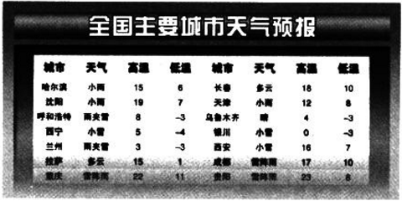
- 理解有理数减法的法则；
- 能熟练进行有理数减法的运算
学习过程：
- 探究：
下表是某日全国主要城市天气预报：
乌鲁木齐的最高温度为4℃，最低温度为－3℃，这天乌鲁木齐的温差为多少？你是怎么算的？
计算下列各式：
15-6= ， 15+(-6)= ；
19-3= ， 19+(-3)= ；
12-0= ， 12+0= ；
8-(-3)= ， 8+3= ；
10-(-3)= ， 10+3= . 你能得出什么结论？
二、知识生成：
有理数减法的法则：
在有理数的减法运算中,减去一个数,
三、知识应用：
目标一：有理数相减的运算
1、计算下列各题：
（1） 9-(-5)； （2） (-3)-1； （3） 0-8； （4） (-5)-0.

（练一练）计算：（1）3-5 （2）3-（-5） （3）（-3）-5 （4）（-3）-（-5）
（5）（-6）-（-6） （6）（-7）-0 （7）0-（-7） （8）（-6）-6 （9）9-（-11）

目标二：有理数的减法在实际生活中的应用
1、世界上最高的山峰是珠穆朗玛峰,其海拔高度是8848米,吐鲁番盆地的海拔高度大约是-155米,两处高度相差多少米﹖

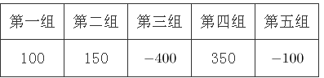
2、全班学生分成五个组进行游戏,每个组的基本分为100分,答对一题加50分,答错一题扣50分,游戏结束时,各组的分数如下：
(1)第一名超出每二名多少分?
(2)第一名超出第五名多少分?

- 课堂检测：
１、下列说法中，正确的是（ ）
A、零减去一个数，仍得这个数 B、两个负数的差，一定是一个负数
C、减去一个数，等于加上这个数的相反数 D、两个正数的差，一定是一个正数
2、下列计算不正确的是（ )
3、填空： （1）（-7）+( )=21 (2)31+( )=-85
- ( ) -(-21)=37 (4)( ) -56=-40
4、若a＜0，b＞0且│a│＜│b│，则a-b 0
5、若a<0,则|a-(-a)|=
6、计算：
（1）（-3）-（-7） （2）（-10）-3 （3）33-（-27） （4）0-12
（5） （-11）-0 （6）（-4）-16 （7）(-72)-(-37)-(-22)-17
（8）(-16)-(-12)-24-(-18) （9）23-(-76)-36-(-105)
（10）(-32)-(-27)-(-72)-87 (11)(-28)－(+12)－(-3)－(+6)

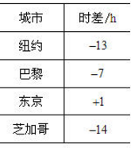

7、下表列出了国外几个城市与北京的时差：(1)如果现在的北京时间是7:00,那么现在的东京时间是多少? (2) 小明现在想给远在巴黎的姑妈打电话,你认为合适吗?

五、拓展提升：
1、若｜a｜＝21，｜b｜＝27，且｜a＋b｜＝－(a＋b)，则a－b的值是
2、若a＞0，b＜0，｜a｜＝4，｜b｜＝a－2，则a－b的值是
3、已知|x-1|=2,求|1+x|-5的值为
4、高度每增加1千米，气温大约降低6℃，今测得高空气球的温度是－7℃，地面温度是5℃，求气球的大约高度。

4、把几个数用大括号围起来,中间用逗号断开,如: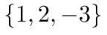、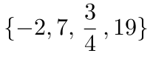,我们称之为集合,其中的数称其为集合的元素.如果一个集合满足:当有理数a是集合的元素时,有理数6-a也必是这个集合的元素,这样的集合我们称为好的集合.例如集合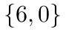就是一个好集合.
(1)请你判断集合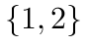,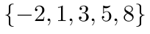是不是好的集合?
(2)请你写出满足条件的两个好的集合的例子;
(3)写出所有好的集合中,元素个数最少的集合.

